# Vector de mascotas
mascotas <- c('loro', 'perro', 'gato', 'gallina', 'hamster', 'cerdo', 'ternero', 'caballo', 'cabra')
# Agregar 20 mascotas más
mascotas <- c(mascotas, 'conejo', 'tortuga', 'pez', 'canario', 'hurón', 'iguana', 'serpiente', 'ratón', 'araña', 'camaleón', 'pato', 'pavo', 'oveja', 'vaca', 'burro', 'ganso', 'paloma', 'cisne', 'lagarto', 'erizo')
# Shuffle the mascotas vector
mascotas <- sample(mascotas)
# Seleccionar una muestra aleatoria de 3 elementos sin repetición
selmascota <- sample(mascotas, 3)
selmascota[3]
[1] “serpiente”
nombremascota1 <- selmascota[1]
nombremascota2 <- selmascota[2]
nombremascota3 <- selmascota[3]
# Crear secuencia del 60 al 300 de 10 en 10
numeros <- seq(60, 600, 10)
# Eliminamos el número 100 del vector
numeros_sin_100 <- setdiff(numeros, 100)
numeros_sin_100
[1] 60 70 80 90 110 120 130 140 150 160 170 180 190 200 210 220 230 240 250 [20] 260 270 280 290 300 310 320 330 340 350 360 370 380 390 400 410 420 430 440 [39] 450 460 470 480 490 500 510 520 530 540 550 560 570 580 590 600
# Ahora hacemos el muestreo de este nuevo vector
enkuestados <- sample(numeros_sin_100, 1)
# Generar tres números para los porcentajes. Su suma siempre debe ser igual a 100
generar_vector_unico <- function() {
repetir <- TRUE
while (repetir) {
# Generar el primer número como un múltiplo de 5 entre 5 y 60.
# Esto aumenta las posibilidades de tener tres números únicos.
primer_numero <- sample(seq(5, 60, by = 5), 1)
# Calcular el máximo valor posible para el segundo número,
# asegurándose de que haya espacio para un tercer número único.
max_segundo_numero <- 95 - primer_numero
# Generar el segundo número asegurando que sea diferente al primero
posibles_segundos <- seq(5, max_segundo_numero, by = 5)
posibles_segundos <- posibles_segundos[posibles_segundos != primer_numero]
if (length(posibles_segundos) > 0) {
segundo_numero <- sample(posibles_segundos, 1)
} else {
next
}
# Calcular el tercer número necesario para que la suma sea 100,
# asegurándose de que sea diferente a los dos anteriores.
tercer_numero <- 100 - primer_numero - segundo_numero
# Verificar si los tres números son únicos
if (length(unique(c(primer_numero, segundo_numero, tercer_numero))) == 3) {
repetir <- FALSE
}
}
# Crear el vector
vector <- c(primer_numero, segundo_numero, tercer_numero)
return(vector)
}
# Generar y mostrar el vector de porcentajes
vector_resultado <- generar_vector_unico()
vector_resultado
[1] 30 50 20
# El vector_resultado contiene tres porcentajes únicos que suman 100.
mashor <- max(vector_resultado)
mashor
[1] 50
porxentaje1 <- vector_resultado[1]
porxentaje2 <- vector_resultado[2]
porxentaje3 <- vector_resultado[3]
####################################################
maskota1 <- (enkuestados*vector_resultado[1])/100 # Número de personas que adoptan maskota1
maskota1
[1] 69
maskota2 <- (enkuestados*vector_resultado[2])/100
maskota2
[1] 115
maskota3 <- (enkuestados*vector_resultado[3])/100
maskota3
[1] 46
mashiormaskota <- max(maskota1, maskota2, maskota3)
mashiormaskota
[1] 115
image01 <- '
\\begin{tikzpicture}
\\node{
\\begin{tabular}{|l|c|}
\\hline
\\textbf{Animal} & \\textbf{Porcentaje de personas } \\\\
& \\textbf{interesadas en adoptar} \\\\ \\hline
%s & %s \\\\ \\hline
%s & %s \\\\ \\hline
%s & %s \\\\ \\hline
\\end{tabular}
};
\\end{tikzpicture}
'
demas <- sample
image01 <-sprintf(image01, selmascota[1], porxentaje1, selmascota[2], porxentaje2, selmascota[3], porxentaje3)

Question
El líder de un programa de adopción de mascotas encuestó a 230 personas para conocer qué animal les interesaría adoptar. Del total de encuestados, el 30% adoptaría un ganso, el 50% adoptaría un(a) loro y el 20% adoptaría un(a) serpiente.
¿Cuál de las siguientes representaciones muestra correctamente la información recolectada en la encuesta?

Answerlist
- 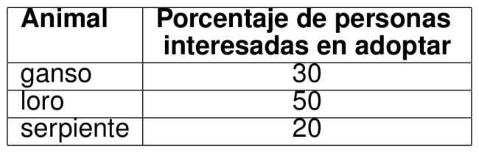
- 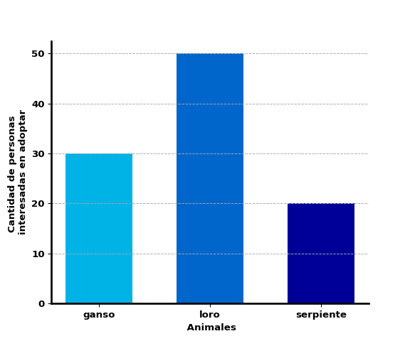
- 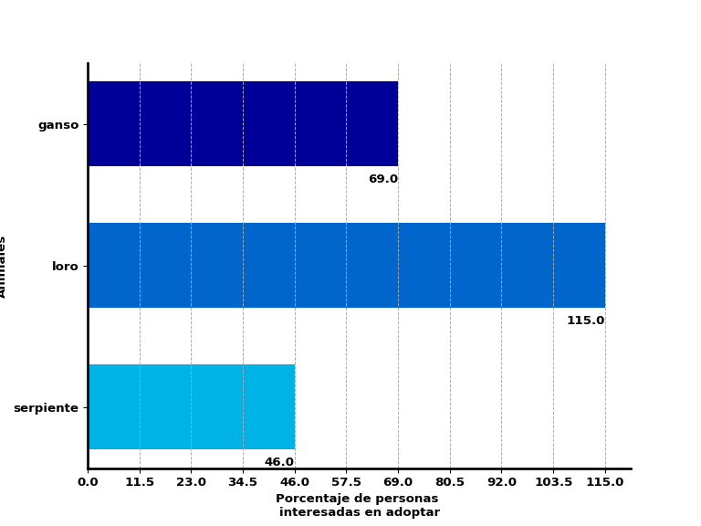
- 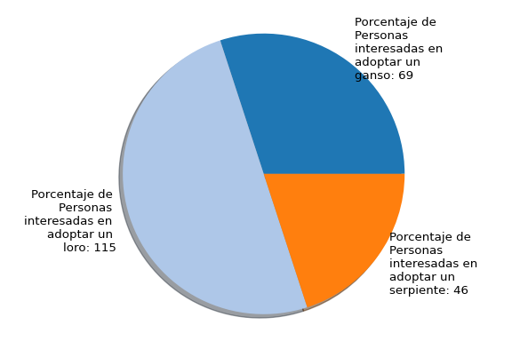

Solution
Esta tabla representa la información recolectada en la encuesta, mostrando el porcentaje de personas interesadas en adoptar cada tipo de mascota:
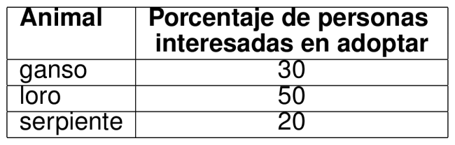

Meta-information
exname: I_1796473/2023-Cuadernillo-Matematicas-11-2(single-choice) extype: schoice exsolution: 1000 exshuffle: TRUE

